GULBENES NOVADA PAŠVALDĪBA
Reģ. Nr. 90009116327
Ābeļu iela 2, Gulbene, Gulbenes nov., LV-4401
Tālrunis 64497710, mob.26595362, e-pasts: dome@gulbene.lv, www.gulbene.lv
GULBENES NOVADA DOMES LĒMUMS
Gulbenē
2023.gada 10.augustā | Nr. GND/2023/757
 | (protokols Nr. 11; 5.p.)

Par nekustamā īpašuma Stradu pagastā ar nosaukumu “Stāķi-11” zemes vienības daļas nodošanu valstij bez atlīdzības
Gulbenes novada pašvaldībā saņemts SIA “Projekts 3”, reģistrācijas Nr.40003578510, juridiskā adrese: Ūdens iela 12 – 117, Rīga, LV-1007, kas pēc Valsts sabiedrības ar ierobežotu atbildību “Latvijas Valsts ceļi”, reģistrācijas Nr.40003344207, juridiskā adrese: Gogoļa iela 3, Rīga, LV-1050, pasūtījuma veic “Valsts vietējo autoceļu V424 Gulbene – Jaungulbene posma 0,00-6,54 km V425 Pievedceļš Stāķiem posma 0,00-1,08 km pārbūve” būvprojekta izstrādi tehniskā projekta stadijā, 2023.gada 1.augusta iesniegums Nr. 23/501 (Gulbenes novada pašvaldībā saņemts 2023.gada 4.augustā un reģistrēts ar Nr. GND/4.11/23/2166-S), kurā lūgts aizpildīt un parakstīt saskaņošanas protokolus (tai skaitā kontaktinformāciju – kontakttālruni), un vienu eksemplāru ar zemes gabala īpašnieka apliecinātu pilnvaru (ja parakstītājs nav zemes gabala īpašnieks) atsūtīt līdz 2023.gada 17.augustam pa pastu uz SIA “Projekts 3”, Ūdens iela 12 – 117, Rīga, LV-1007. Kā arī SIA “Projekts 3”, reģistrācijas Nr.40003578510, iepriekš minētajā iesniegumā informē, ka valsts vietējo autoceļu V424 un V425 izbūvei nepieciešama zemju atsavināšana aptuveni 385 kv.m. platībā, un, ja Gulbenes novada pašvaldībai nav iebildumu izstrādātā trases plāna risinājumiem, kas attēloti grafiskajā pielikumā, tad tiks uzsākta zemes ierīcības projekta izstrāde.
Valsts sabiedrībai ar ierobežotu atbildību “Latvijas Valsts ceļi”, reģistrācijas numurs 40003344207, juridiskā adrese: Gogoļa iela 3, Rīga, LV-1050, saskaņā ar LR Satiksmes ministrijas 2022.gada 29.decembra Deleģēšanas līgumā Nr. SM 2022/-58 doto pilnvarojumu ir noteiktas pilnvaras slēgt līgumus par valsts autoceļu uzturēšanu, būvniecību un pakalpojumiem, kas tiek finansēti no valsts autoceļu tīkla finansējumam paredzētajiem līdzekļiem, kā arī risināt jautājumus, kas saistīti ar valsts autoceļu būvniecības projektu realizācijai nepieciešamo īpašumu iegūšanu uz Latvijas valsts vārda Satiksmes ministrijas personā.
Saskaņā ar SIA “Projekts 3”, reģistrācijas Nr.40003578510, juridiskā adrese: Ūdens iela 12 – 117, Rīga, LV-1007, iesniegumam pievienoto grafisko pielikumu (projekta saskaņošanas protokols ar zemes īpašnieku Nr. A-4) valsts vietējie autoceļi V424 vai V425 robežojas Gulbenes novada pašvaldībai piederošā nekustamā īpašuma Stradu pagastā ar nosaukumu “Stāķi-11”, kadastra numurs 5090 002 0583, sastāvā ietilpstošo zemes vienību ar kadastra apzīmējumu 5090 002 0583, 1,253 ha platībā. Atbilstoši “Valsts vietējo autoceļu V424 Gulbene – Jaungulbene posma 0,00-6,54 km V425 Pievedceļš Stāķiem posma 0,00-1,08 km pārbūve” būvprojekta izstrādātajiem projekta risinājumiem valsts vietējo autoceļu V424 vai V425 izbūvei ir nepieciešams no pašvaldībai piederošās zemes vienības ar kadastra apzīmējumu 5090 002 0583, atsavināt zemes vienības daļu aptuveni 385 kv.m. platībā.
Atbilstoši ierakstam Stradu pagasta zemesgrāmatas nodalījumā Nr. 221, Gulbenes novada pašvaldības īpašuma tiesības uz nekustamo īpašumu Stradu pagastā ar nosaukumu “Stāķi-11”, kadastra numurs 5090 002 0583, nostiprinātas 2010.gada 27.aprīlī ar Gulbenes zemesgrāmatu nodaļas lēmumu.
Pašvaldību likuma 10.panta pirmās daļas 16.punkts nosaka, ka dome ir tiesīga izlemt ikvienu pašvaldības kompetences jautājumu. Tikai domes kompetencē ir lemt par pašvaldības nekustamā īpašuma atsavināšanu un apgrūtināšanu, kā arī par nekustamā īpašuma iegūšanu. Pašvaldību likuma 10.panta pirmās daļas 21.punkts nosaka, ka tikai domes kompetencē ir pieņemt lēmumus citos ārējos normatīvajos aktos paredzētajos gadījumos.
Saskaņā ar Zemes ierīcības likuma 8.panta pirmās daļas 3.punktu zemes ierīcības projektu izstrādā zemes vienību (arī kopīpašumā esošo) sadalīšanai. Zemes ierīcības likuma 19.pants nosaka, ka zemes ierīcības projektu un tā grozījumus apstiprina vietējā pašvaldība, izdodot administratīvo aktu.
Ministru kabineta 2016.gada 2.augusta noteikumu Nr.505 “Zemes ierīcības projekta izstrādes noteikumi” 26.punkts nosaka, ka pēc projekta saņemšanas apstiprināšanai vietējā pašvaldība izdod administratīvo aktu par projekta apstiprināšanu vai noraidīšanu, norādot vai pielikumā pievienojot informāciju par tās zemes vienības kadastra apzīmējumu, kurai izstrādāts projekts, un projekta grafiskās daļas rekvizītus (attiecīgā zemes ierīkotāja vārdu, uzvārdu, datumu un laiku, kad tas minēto dokumentu ir parakstījis) vai projekta grafiskās daļas kopiju. Atbilstoši šo noteikumu 281. un 28.2. apakšpunktam, ja projektu apstiprina, vietējā pašvaldība pieņem uz projektētajām zemes vienībām attiecināmus lēmumus, tostarp lēmumu par: adreses piešķiršanu, ja pēc zemes ierīcības darbiem paredzēts izveidot jaunu adresācijas objektu un nekustamā īpašuma lietošanas mērķu noteikšanu vai maiņu.
Saskaņā ar Ministru kabineta 2006.gada 20.jūnija noteikumu Nr.496 “Nekustamā īpašuma lietošanas mērķu klasifikācija un nekustamā īpašuma lietošanas mērķu noteikšanas un maiņas kārtība” 16.1.apakšpunktu lietošanas mērķi nosaka, ja tiek izveidota jauna zemes vienība vai zemes vienības daļa. Šo noteikumu 30.punkts nosaka, ka lauku teritorijās zemes vienībai, kuru izmanto tikai lauksaimniecībai, mežsaimniecībai un ūdenssaimniecībai, nosaka vienu lietošanas mērķi. Lai noteiktu lietošanas mērķi, nosaka zemes vienībā dominējošo ekonomisko darbību, salīdzinot zemes lietošanas veidu platības meža zemei, zemei zem ūdeņiem un lauksaimniecībā izmantojamai zemei. Uz zemes vienības esošai dzīvojamo ēku un palīgēku vai lauku saimniecību nedzīvojamo ēku apbūvei atsevišķi nenosaka lietošanas mērķi no lietošanas mērķu klases “Apbūves zeme”.
Ministru kabineta 2021.gada 29.jūnija noteikumu Nr.455 “Adresācijas noteikumi” 9.punkts nosaka, ka pašvaldībai bez personas piekrišanas, izvērtējot konkrēto situāciju, ir tiesības piešķirt adresi, ja adrese adresācijas objektam nav piešķirta, un mainīt, tai skaitā precizēt adreses pieraksta formu, vai likvidēt piešķirto adresi, ja tā neatbilst šo noteikumu prasībām.
Atbilstoši Zemes ierīcības likuma 6.pantam zemes ierīcības darbus, kā arī zemes ierīcības projekta saskaņošanu un apstiprināšanu finansē to ierosinātājs. Ja zemes ierīcības darbus ierosina vairākas šā likuma 5.panta 1.punktā minētās personas, katras personas līdzfinansējuma daļu nosaka proporcionāli zemes ierīcības projektā ietvertajai tās īpašumā esošajai zemes platībai vai savstarpēji vienojoties.
Saskaņā ar Publiskas personas mantas atsavināšanas likuma 42.panta otro daļu atvasinātas publiskas personas nekustamo īpašumu var nodot bez atlīdzības citas atvasinātas publiskas personas vai valsts īpašumā. Atvasinātas publiskas personas lēmējinstitūcija lēmumā par atvasinātas publiskas personas nekustamā īpašuma nodošanu bez atlīdzības nosaka, kādas valsts pārvaldes funkcijas, atvasinātas publiskas personas funkcijas vai deleģēta pārvaldes uzdevuma veikšanai nekustamais īpašums tiek nodots. Nostiprinot atvasinātas publiskas personas vai valsts īpašuma tiesības uz nekustamo īpašumu, zemesgrāmatā izdarāma atzīme par atvasinātas publiskas personas lēmumā noteiktajiem tiesību aprobežojumiem. Ja nodotais nekustamais īpašums vairs netiek izmantots atvasinātas publiskas personas lēmējinstitūcijas lēmumā par atvasinātas publiskas personas nekustamā īpašuma nodošanu bez atlīdzības norādītās valsts pārvaldes funkcijas, atvasinātas publiskas personas funkcijas vai deleģēta pārvaldes uzdevuma veikšanai, valsts vai atvasināta publiska persona šo īpašumu bez atlīdzības nodod tai atvasinātai publiskai personai, kura šo nekustamo īpašumu nodevusi. Šā likuma 42.¹ pants nosaka, ka valstij vai pašvaldībai piekrītošo nekustamo īpašumu, ievērojot normatīvajos aktos noteiktos ierobežojumus rīcībai ar piekritīgo nekustamo īpašumu un šā likuma 42. panta nosacījumus, var nodot īpašumā bez atlīdzības, ja valstij vai pašvaldībai piekrītošais nekustamais īpašums tiek ierakstīts zemesgrāmatā uz valsts vai pašvaldības vārda vienlaikus ar ieguvēja īpašuma tiesību nostiprināšanu uz attiecīgo īpašumu. Ministru kabineta vai pašvaldības domes lēmumā par nekustamā īpašuma nodošanu pilnvaro nekustamā īpašuma ieguvēju parakstīt nostiprinājuma lūgumu par nekustamā īpašuma ierakstīšanu zemesgrāmatā, kā arī veikt citas nepieciešamās darbības attiecīgā īpašuma ierakstīšanai zemesgrāmatā. Šajā gadījumā iestādes atbrīvojamas no kancelejas nodevas samaksas, kas saistīta ar nekustamā īpašuma ierakstīšanu un īpašuma tiesību nostiprināšanu zemesgrāmatā. Visas ar valstij vai pašvaldībai piekrītošā nekustamā īpašuma ierakstīšanu zemesgrāmatā saistītās darbības veic ieguvējs par sava budžeta līdzekļiem, izņemot gadījumu, kad šīs publiskās personas ir vienojušās citādi. Savukārt Publiskas personas mantas atsavināšanas likuma 43.pantā noteikts, ka šā likuma 42. un 42.¹ pantā minētajos gadījumos lēmumu par publiskas personas mantas nodošanu īpašumā bez atlīdzības pieņem šā likuma 5. un 6.pantā minētās institūcijas (amatpersonas).
Pamatojoties uz Pašvaldību likuma 10.panta pirmās daļas 16.punktu un 21.punktu, Zemes ierīcības likuma 6.pantu un 8.panta pirmās daļas 3.punktu, Publiskas personas mantas atsavināšanas likuma 42.panta otro daļu, 42.¹pantu un 43.pantu, Gulbenes novada domes 2018.gada 27.decembra saistošajiem noteikumiem Nr.20 “Gulbenes novada teritorijas plānojums, Teritorijas izmantošanas un apbūves noteikumi un grafiskā daļa”, atklāti balsojot: ar 10 balsīm "Par" (Ainārs Brezinskis, Aivars Circens, Anatolijs Savickis, Andis Caunītis, Atis Jencītis, Daumants Dreiškens, Gunārs Ciglis, Mudīte Motivāne, Normunds Audzišs, Normunds Mazūrs), "Pret" – nav, "Atturas" – nav, "Nepiedalās" – nav, Gulbenes novada dome NOLEMJ:
- SASKAŅOT projekta “Valsts vietējo autoceļu V424 Gulbene – Jaungulbene posma 0,00-6,54 km V425 Pievedceļš Stāķiem posma 0,00-1,08 km pārbūve” saskaņošanas protokolu Nr. A-4 (1.pielikums) Gulbenes novada pašvaldības vārdā.
- ATDALĪT no nekustamā īpašuma Stradu pagastā ar nosaukumu “Stāķi-11”, kadastra numurs 5090 002 0583, sastāvā ietilpstošās zemes vienības ar kadastra apzīmējumu 5090 002 0583, 1,253 ha platībā, daļu aptuveni 385 kv.m. platībā saskaņā ar izkopējumu no digitālās kartes (2.pielikums), kas ir šī lēmuma neatņemama sastāvdaļa. Jaunizveidotās zemes vienības platība tiks precizēta, izstrādājot zemes ierīcības plānu.
- PILNVAROT Valsts sabiedrību ar ierobežotu atbildību “Latvijas Valsts ceļi”, reģistrācijas numurs 40003344207, juridiskā adrese: Gogoļa iela 3, Rīga, LV-1050, veikt visas darbības, kas saistītas ar nekustamā īpašuma Stradu pagastā ar nosaukumu “Stāķi-11”, kadastra numurs 5090 002 0583, sastāvā ietilpstošās zemes vienības ar kadastra apzīmējumu 5090 002 0583, 1,253 ha platībā, sadalīšanu, atbilstoši “Valsts vietējo autoceļu V424 Gulbene – Jaungulbene posma 0,00-6,54 km V425 Pievedceļš Stāķiem posma 0,00-1,08 km pārbūve” būvprojekta izstrādātajiem projekta risinājumiem, valsts vietējo autoceļu V424 vai V425 izbūvei, tai skaitā zemes ierīcības projekta izstrādes darbus, reģistrēšanu Nekustamā īpašuma Valsts kadastra reģistrā, kadastrālo uzmērīšanu, reģistrēšanu zemesgrāmatā, sedzot ar to saistītās izmaksas no Valsts sabiedrības ar ierobežotu atbildību “Latvijas Valsts ceļi” budžeta līdzekļiem.
- NODOT īpašumā bez atlīdzības Latvijas valstij Satiksmes ministrijas personā, pēc Gulbenes novada pašvaldībai piekrītošā nekustamā īpašuma Stradu pagastā ar nosaukumu “Stāķi-11”, kadastra numurs 5090 002 0583, sastāvā ietilpstošās zemes vienības ar kadastra apzīmējumu 5090 002 0583, 1,253 ha platībā, sadalīšanas, atdalīto zemes vienības daļu aptuveni 385 kv.m. platībā, lai nodrošinātu autoceļu valsts pārvaldes funkcijas izpildi un sakārtotu valsts autoceļu zemju piekritību.
- NOTEIKT, ka Latvijas valstij Satiksmes ministrijas personā saskaņā ar Publiskas personas mantas atsavināšanas likuma 42. panta otro daļu šī lēmuma 4.punktā minētā atdalītā zemes vienības daļa aptuveni 385 kv.m. platībā bez atlīdzības jānodod Gulbenes novada pašvaldībai, ja tas vairs netiek izmantota šā lēmuma 4.punktā minēto funkciju īstenošanai.
- NOTEIKT, ka Latvijas valstij Satiksmes ministrijas personā, nostiprinot zemesgrāmatā īpašuma tiesības uz šā lēmuma 4.punktā minēto zemes vienības daļu aptuveni 385 kv.m. platībā, jānorāda, ka īpašuma tiesības nostiprinātas uz laiku, kamēr Latvijas valsts Satiksmes ministrijas personā nodrošina šā lēmuma 4.punktā minēto funkciju īstenošanu.
- Lēmumu un pēc šā lēmuma 1.punktā minētā projekta saskaņošanas protokola ar zemes īpašnieku parakstīšanas nosūtīt SIA “Projekts 3” uz juridisko adresi: Ūdens iela 12 – 117, Rīga, LV-1007.
- Lēmumu nosūtīt Valsts akciju sabiedrībai “Latvijas Valsts ceļi” uz elektroniskā pasta adresi: lvceli@lvceli.lv.
Pamatojoties uz Administratīvā procesa likuma 76.panta otro daļu, 79.panta pirmo daļu, 188.panta pirmo un otro daļu un 189.pantu, šo lēmumu viena mēneša laikā no tā spēkā stāšanās dienas (administratīvais akts, saskaņā ar Administratīvā procesa likuma 70.panta pirmo daļu, stājas spēkā ar brīdi, kad tas paziņots adresātam (saskaņā ar Paziņošanas likuma 8.panta trešo daļu dokuments, kas paziņots kā ierakstīta pasta sūtījums, uzskatāms par paziņotu septītajā dienā pēc tā nodošanas pastā)) var apstrīdēt Gulbenes novada pašvaldībā vai uzreiz pārsūdzēt Administratīvās rajona tiesas attiecīgajā tiesu namā pēc pieteicēja adreses vai nekustamā īpašuma atrašanās vietas.

Gulbenes novada domes priekšsēdētājs A.Caunītis

Sagatavoja: L.Bašķere

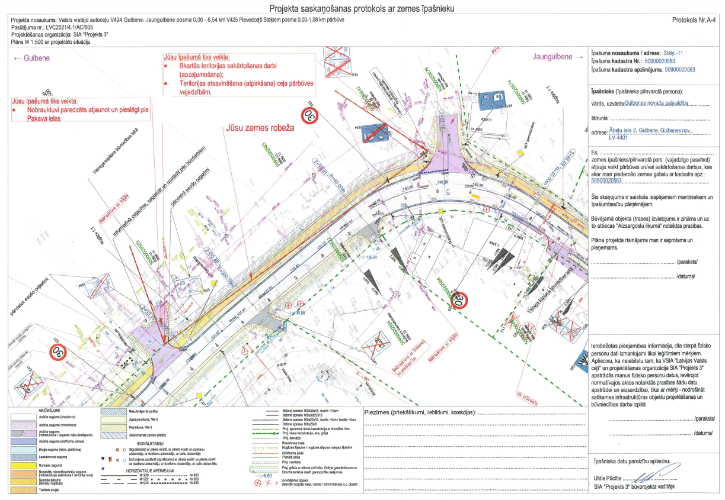
1.pielikums 10.08.2023. Gulbenes novada domes lēmumam GND/2023/757

Gulbenes novada domes priekšsēdētājs A.Caunītis

2.pielikums 10.08.2023. Gulbenes novada domes lēmumam GND/2023/____
